**Sport**

**Ist Deutschland ein Land der Sportlerinnen und Sportler?**

**Nehmen Sie zu dieser Frage Stellung.**

**Entwickeln Sie eine Argumentation und beziehen Sie geeignete Informationen aus den unten gegebenen Materialien ein.**

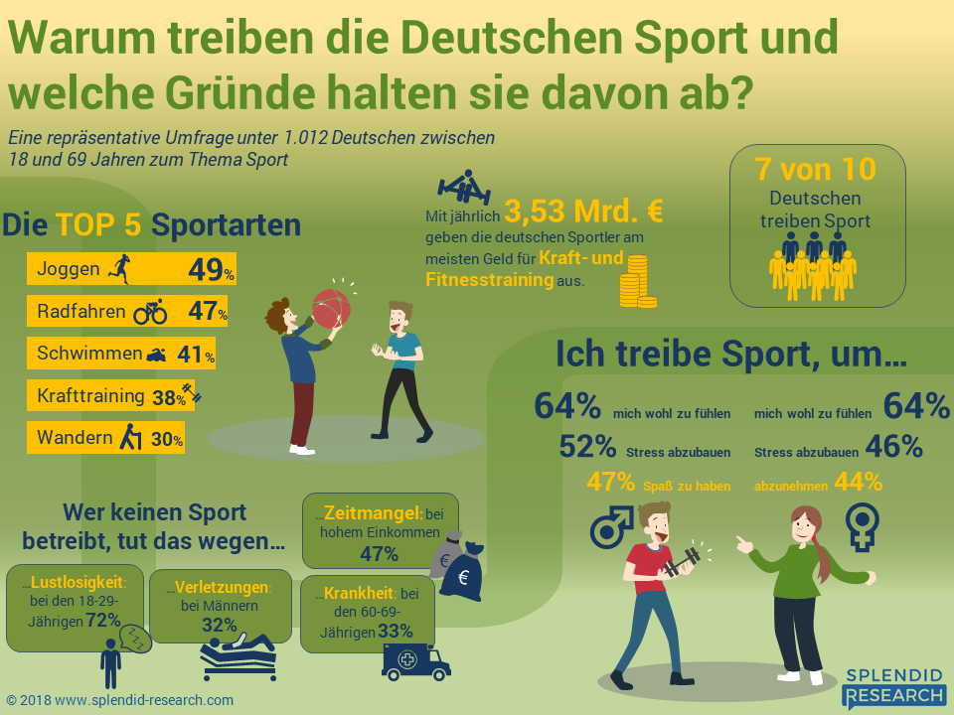

Die Zukunft des Sports in Deutschland

Das Verhältnis zum eigenen Körper wird immer achtsamer. Bewegung als menschliches Grundbedürfnis wird dabei neu wahrgenommen und bekommt eine noch größere Bedeutung. So lässt sich erklären, dass ein Großteil der Menschen mehrmals die Woche Sport treibt.

Quelle: Freisport.de

Fast jeder zweite Deutsche treibt heutzutage kaum noch oder gar keinen Sport mehr. Warum keine Zeit für ein regelmäßiges Sportprogramm bleibt, dafür gibt es viele Gründe: Das Berufsleben ist oft stressig und die übrige Freizeit wird anstatt für Sport lieber für Familie, Freunde oder andere Hobbies verwendet.

Quelle: gesundheit.de

Schreiben Sie den Text zunächst mit der Hand (70 Minuten, wie in der Prüfung). (vergessen Sie nicht Einleitung und Schluss)

Dann schreiben Sie ihn hier:

Ga